前提：已经安装了nodejs，即可以使用npm安装

使用淘宝镜像 安装cnpm 解决好多插件安装不了的问题

npm install -g cnpm --registry=https://registry.npm.taobao.org

安装完毕

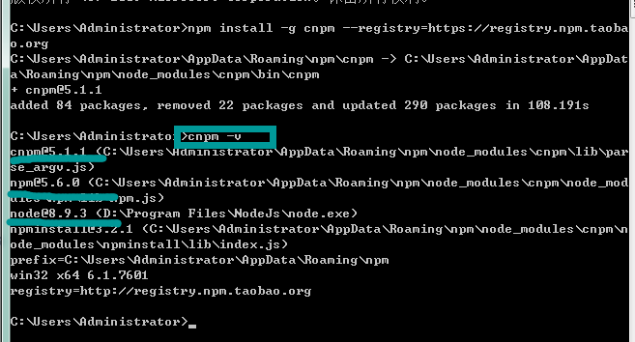

继续安装

cnpm install -g ionic cordova

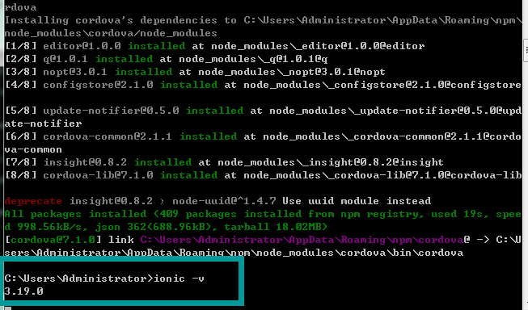

进入要创建项目的目录

创建一个名为myapp的项目，可供选择的模板

【(ionic start <project-name> <optional-template>） 可选模板为sidemenu 侧滑、tabs 底部tab切换、blank 空白】

Add --type=ionic1 if you’d like to use Ionic 1.

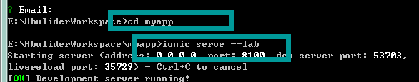

项目启动后 ，更改文件，会有监听

